COMPRENDRE  Lois et modèles | chapitre 5: cinématique et dynamique newtoniennes

Animation
1. déterminer les coordonnées d'un vecteur position
2. vitesse position et accélération en fonction du temps (mouvement rectiligne) par Walter Fendt.
3. tracé d'un vecteur vitesse
tracé d'un vecteur variation de vitesse puis d'un vecteur accélération
4. le pendule simple sur différentes planètes
5. table à coussin d’air
6. chute verticale avec frottement (f(t), v(t), a(t) (Gastebois)
7. mouvement des planètes telluriques autour du soleil (Gastebois)

Table de matières
I) Cinématique
1) le vecteur position
2) le vecteur vitesse
Méthode pour tracer le vecteur vitesse instantanée
3) le vecteur accélération
4) le vecteur quantité de mouvement
II) Les mouvements rectilignes et circulaires
1) mouvement rectiligne
2) mouvement circulaire
III) les 3 lois de Newton
1) première loi de Newton ou principe d'inertie
2) deuxième loi de Newton ou principe fondamentale de la dynamique
3) troisième loi de Newton ou principe des actions réciproques
4) application des lois de Newton à la propulsion
Programme officiel

I) Cinématique
Introduction: En physique, la cinématique est la discipline de la mécanique qui étudie le mouvement des systèmes matériels. On étudiera des systèmes de petites dimensions assimilés à un point (système ponctuel). Le mouvement d'un objet, représentant le système, est défini par :
a) le référentiel d'étude auquel on associe une horloge pour le repérage du temps. Un référentiel d'étude est composé d'un solide par rapport auquel on étudie le mouvement du système matériel. Le repère lié au référentiel est constitué de trois vecteurs unitaires orthogonaux et d'un point origine O. Exemple le repère cartésien R orthonormé: $R(0,\vec{i},\vec{j},\vec{k})$.

b) sa trajectoire qui correspond à l'ensemble de ses positions successives au cours du temps.
c) son vecteur vitesse en chaque instant
d) son vecteur accélération en chaque instant

1) le vecteur position

En terminale on se limitera à un vecteur position dans un repère à deux dimensions. Le système ponctuel est assimilé au point M. Dans le repère cartésien$R(0,\vec{i},\vec{j},)$, Le vecteur position $\vec{\text{OM}}$ est: $\vec{\text{OM}}=x\text{.}\vec{i}+y\text{.}\vec{j}$

x et y sont les coordonnées du vecteur position dans le repère R cartésien orthonormé. Unité légale : le mètre (m).

Exemple: Animation: déterminer les coordonnées d'un vecteur position
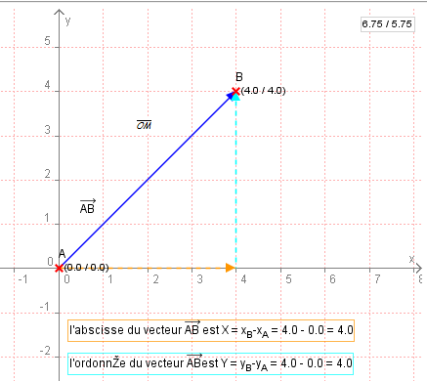À l'instant t, le point B représentant le système ponctuel à pour coordonnées (x_{B} = 4 m; y_{B} = 4 m). Le point origine du repère, noté A sur l'animation, à pour coordonnée (x_{A} = O m; y_{A} = O m). Le vecteur position $\vec{\text{AB}}$du système est:

$\begin{aligned}\vec{\text{AB}}=(x_{B}−x_{A})\text{.}\vec{i}+(y_{B}−y_{A})\text{.}\vec{j} \\ \vec{\text{AB}}=(x_{B})\text{.}\vec{i}+(y_{B})\text{.}\vec{j} \\ \vec{\text{AB}}=4\text{.}\vec{i}+4\text{.}\vec{j}\end{aligned}$

2) le vecteur vitesse

Dans un référentiel donné, le vecteur vitesse instantanée à l'instant t d'un point M du système, noté $\vec{v}(t)$, est égale à la dérivée du vecteur position $\vec{\text{OM}}$ par rapport au temps:

$\begin{aligned}\vec{v}(t)=d(\frac{\vec{\text{OM}}}{\text{dt}})_{t} \\ \vec{v}(t)=d(\frac{x\text{.}\vec{i}+y\text{.}\vec{j}}{\text{dt}})_{t}=(\frac{\text{dx}}{\text{dt}})\text{.}\vec{i}+(\frac{\text{dy}}{\text{dt}})\text{.}\vec{j} \\ \vec{v}(t)=v_{x}\text{.}\vec{i}+v_{y}\text{.}\vec{j}\end{aligned}$v_{x} et v_{y} sont les coordonnées du vecteur vitesse dans le repère cartésien orthonormé R. Unité légale: le mètre par seconde (m.s⁻¹).
Le vecteur vitesse moyenne est égale à la variation du vecteur position $\vec{\text{OM}}$divisée par la durée $Δ$t du parcourt:
$${}^{{}_{{}_{{\vec{v}}_{\text{moy}}=\frac{Δ\vec{\text{OM}}}{Δt}}}}$$
$Δ$: représente une grande variation alors que 'd' représente une petite variation.
On assimile le vecteur vitesse moyenne au vecteur vitesse instantanée quand la valeur $Δ$tend vers 0:
$$\vec{v}(t)=d(\frac{\vec{\text{OM}}}{\text{dt}})_{t}={\text{lim}}_{Δt→0}\frac{Δ\vec{\text{OM}}}{Δt}$$
Exemple: si v_{x} =2,0 m.s⁻¹ et v_{y} = 4,0 m.s⁻¹ cela signifie que le solide se déplace avec une vitesse de 2 m.s⁻¹ sur l'axe des x et de 4 m.s⁻¹ sur l'axe des y. La valeur ou norme de la vitesse sera:
$$v=\left\|\vec{v}\right\|=\sqrt{v_{x^{2}}+v_{y^{2}}}=\sqrt{{2,0}^{2}+{4,0}^{2}}=4,5\text{ m}\text{.}s^{−1}$$
Les caractéristiques du vecteur vitesse au point M sont:
$\vec{v}(t)\begin{aligned}|\text{direction}: \text{une}\text{droite}\text{ tangente à la trajectoire } \\ |\text{au point M} \\ |\text{sens}:\text{celui}\text{ du mouvement} \\ |\text{po}\text{int}d'\text{application}:\text{le}\text{po}\text{int}M \\ |\text{une}\text{valeur}\text{ v}=\left\|\vec{v}\right\|=\sqrt{v_{x^{2}}+v_{y^{2}}} \\ |\text{l'unité légale est le mètre par seconde }(m\text{.}s^{\text{-1}})\end{aligned}$ Exemple: vecteur vitesse d'un point M mobile à l'instant t₄:
${\vec{v}}_{4}(t_{4})\begin{aligned}|\text{direction}: \text{une}\text{droite}\text{ tangente à la trajectoire } \\ |{\text{au point M}}_{4} \\ |\text{sens}:\text{celui}\text{ du mouvement} \\ |\text{po}\text{int}d'\text{application}:\text{le}\text{po}\text{int}M_{4} \\ |\text{une}\text{valeur}{\text{ v}}_{4}=\left\|{\vec{v}}_{4}\right\|=\sqrt{v_{{x_{4}}^{2}}+v_{y_{4}^{2}}}\text{ 10 m}\text{.}s^{\text{-1}}\end{aligned}$
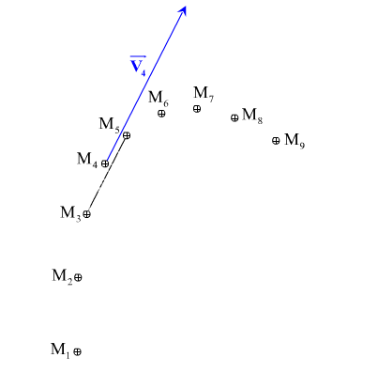
Pour représenter le vecteur vitesse on utilisera une échelle Par exemple 1 cm représente 2 m.s⁻¹

Méthode pour tracer le vecteur vitesse instantanée
Animation: tracer un vecteur vitesse (attention il y a une erreur dans le calcul de la longueur du vecteur vitesse)
Le vecteur vitesse à l'instant t_{i} est:
$${}^{{}_{{}_{{}_{{}_{{}_{{}_{{\vec{v}}_{i}}=\frac{\vec{M_{i+1}M_{i−1}}}{t_{i+1}−t_{i−1}}}}}}}}$$
On désire tracer le vecteur vitesse ${}^{{}_{{}_{{}_{{}_{{}_{{}_{{\vec{v}}_{5}}}}}}}}$à l'instant t₅:
$${}^{{}_{{}_{{}_{{}_{{}_{{}_{{\vec{v}}_{5}}=\frac{\vec{M_{4}M_{6}}}{t_{6}−t_{4}}}}}}}}$$
1. calculer la norme de la vitesse v₅. Mesurer la distance M₄M₆ puis diviser par la durée t₆-t₄.
$${}^{{}_{{}_{v_{5}=\frac{M_{4}M_{6}}{t_{6}−t_{4}}=0,\text{85}\text{ m}\text{.}s^{−1}}}}$$
2. Tracer la corde M₄M₆. Tracer une parallèle à la corde passant par M₅. Cette parallèle est la tangente à la courbe à l'instant t₅. C'est la direction du vecteur vitesse
3. Choisir une échelle de vitesse par exemple 1cm <-> 0,30 m.s⁻¹. En déduire la longueur du vecteur vitesse:
$$1\text{cm} ↔ 0,\text{30}\text{ m}\text{.}s^{\text{-1}}$$
$${\begin{aligned}\end{aligned}}^{L({\vec{v}}_{5})=\frac{\text{0,85x1}}{\text{0,30}}=2,8\text{ cm }↔{\text{ v}}_{5}=\text{ 0,85 m}\text{.}s^{\text{-1}}}$$
4. Tracer le vecteur vitesse qui a pour origine le point M₅, le sens celui du mouvement, une longueur de 2,8 cm, une direction la tangente à la trajectoire au point M_{5.}
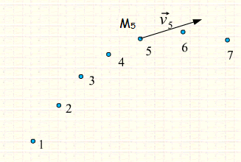

3) le vecteur accélération

Dans un référentiel donné, le vecteur accélération instantanée à l'instant t d'un point M du système, noté $\vec{a}(t)$, est égale à la dérivée du vecteur vitesse instantanée $\vec{v}(t)$ par rapport au temps:

$\begin{aligned}\vec{a}(t)={\text{lim}}_{Δt→0}\frac{Δ\vec{v}}{Δt}=(\frac{d\vec{v}}{\text{dt}})_{t} \\ \vec{a}(t)=(\frac{d(v_{x}\text{.}\vec{i}+v_{y}\text{.}\vec{j})}{\text{dt}})_{t}=(\frac{{\text{dv}}_{x}}{\text{dt}})\text{.}\vec{i}+(\frac{{\text{dv}}_{y}}{\text{dt}})\text{.}\vec{j} \\ \vec{a}(t)=a_{x}\text{.}\vec{i}+a_{y}\text{.}\vec{j}\end{aligned}$a_{x} et a_{y} sont les coordonnées du vecteur vitesse dans le repère cartésien orthonormé R. Unité légale: le mètre par seconde au carré (m.s⁻²).

a_{x} est la dérivée première par rapport au temps de la coordonnée de la vitesse v_{x} sur l'axe des x; c'est la dérivée seconde par rapport au temps de l'abscisse x.

$\begin{aligned}a_{x}=\frac{{\text{dv}}_{x}}{\text{dt}}=\frac{d^{2}x}{{\text{dt}}^{2}} \\ a_{y}=\frac{{\text{dv}}_{y}}{\text{dt}}=\frac{d^{2}y}{{\text{dt}}^{2}}\end{aligned}$a_{y} est la dérivée première par rapport au temps de la coordonnée de la vitesse v_{y} sur l'axe des y; c'est la dérivée seconde par rapport au temps de l'ordonnée y.

Exemple 1: si a_{x} =2,0 m.s⁻² et a_{y} = 4,0 m.s⁻² cela signifie que le solide voit sa vitesse varier de 2 m.s⁻¹ en une seconde sur l'axe des x et de 4 m.s⁻¹ en une seconde sur l'axe des y. La valeur ou norme de l'accélération sera:
$$a=\left\|\vec{a}\right\|=\sqrt{a_{x^{2}}+a_{y^{2}}}=\sqrt{{2,0}^{2}+{4,0}^{2}}=4,5\text{ m}\text{.}s^{−2}$$
Exemple 2: animation donnant vitesse position et accélération en fonction du temps (mouvement rectiligne) par Walter Fendt.
Les caractéristiques du vecteur accélération au point M sont:
$\vec{a}(t)\begin{aligned}|\text{direction}: \text{identique à celle du vecteur variation de } \\ |\text{vitesse d \{}\vec{v}\end{aligned}|\text{sens}:\text{celui}\text{ du vecteur variation de vitesse d \{}\vec{v}|\text{po}\text{int}d'\text{application}:\text{le}\text{po}\text{int}M|\text{une}\text{valeur}\text{ a}=\left\|\vec{a}\right\|=\sqrt{a_{x^{2}}+a_{y^{2}}}\text{ l'unité légale est}|\text{ le mètre par seconde au carré }(m\text{.}s^{\text{-2}})$

4) Méthode pour tracer le vecteur accélération instantanée.
Tracé d'un vecteur variation de vitesse puis d'un vecteur accélération réalisée par L. Germain.
Le vecteur accélération à l'instant t_{i} est:
$${}^{{}_{{}_{{}_{{}_{{}_{{}_{{\vec{a}}_{i}}=\frac{\vec{v_{i+1}}−\vec{v_{i−1}}}{t_{i+1}−t_{i−1}}}}}}}}$$
On désire tracer le vecteur accélération $\vec{a_{5}}$à l'instant t₅:
$${}^{{}_{{}_{{}_{{}_{{}_{{}_{{\vec{a}}_{5}}=\frac{\vec{v_{6}}−\vec{v_{4}}}{t_{6}−t_{4}}}}}}}}$$
1. Tracer les vecteurs $\vec{v_{6}} \text{et} \vec{v_{4}}$puis le vecteur variation de vitesse $\vec{v_{6}}−\vec{v_{4}}$
2. Mesurer la longueur du vecteur $\vec{v_{6}}−\vec{v_{4}}$ et déterminer sa norme $\left\|\vec{v_{6}}−\vec{v_{4}}\right\|$ grâce à l'échelle de vitesse.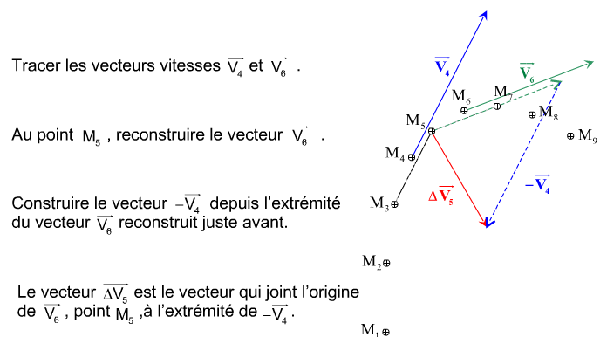
3. Calculer la norme du vecteur accélération grâce à la formule:
$${}^{{}_{{}_{{}_{{}_{{}_{\left\|{}_{{\vec{a}}_{5}}\right\|=\frac{\left\|\vec{v_{6}}−\vec{v_{4}}\right\|}{t_{6}−t_{4}}=2,0m\text{.}s^{−2}}}}}}}$$
4. Choisir une échelle d'accélération par exemple 1,0 cm <-> 1,0 m.s². En déduire la longueur du vecteur accélération:
5. Tracer le vecteur accélération qui a pour origine le point M₅, le sens celui du mouvement, une longueur de 2,0 cm, une direction celle du vecteur variation de vitesse $\vec{v_{6}}−\vec{v_{4}}$.

5 ) le vecteur quantité de mouvement

Le vecteur quantité de mouvement $\vec{p}$d'un point matériel est égal au produit de sa masse m par son vecteur vitesse:

$$\vec{p}=m\text{.}\vec{v}$$

Le vecteur quantité de mouvement dépend du référentiel. Il est colinéaire et de même sens que le vecteur vitesse.

Unité légale m (kg), v (m.s⁻¹), p (kg.m.s⁻¹)

Les caractéristiques du vecteur quantité de mouvement du point M sont:
$\vec{p}(t)\begin{aligned}|\text{direction}: \text{celui}\text{ du vecteur vitesse} \\ |\text{sens}:\text{celui}\text{ du mouvement} \\ |\text{po}\text{int}d'\text{application}:\text{le}\text{po}\text{int}M \\ |\text{une}\text{valeur}\text{ p}=\left\|\vec{p}\right\|=\text{ m}\text{.}\text{v }\end{aligned}$

II) Les mouvements rectilignes et circulaires

1) mouvement rectiligne
Animation table à coussin d’air
Au cours d'un mouvement rectiligne, la trajectoire d'un point M est une droite. Il existe 3 types de mouvements rectilignes:

a) mouvement rectiligne uniforme
Exemple: mouvement du centre d'inertie d'un palet sur un plan horizontal sans frottement
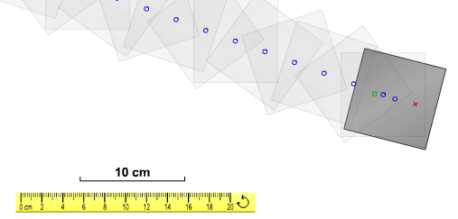

Dans un référentiel donné le mouvement d'un point M est rectiligne uniforme si en chaque instant son vecteur vitesse est constant :

$\vec{v}=\text{ constante}⇔\text{mouvement rectiligne uniforme}$Le vecteur accélération instantanée est égal au vecteur nul quelque soit t en effet:

$$\vec{a}(t)=(\frac{d\vec{v}}{\text{dt}})_{t}=\vec{0}$$

écrit d'une autre façon: ${}^{{}_{{}_{{}_{{}_{{}_{{}_{{}_{{\vec{a}}_{i}}=\frac{\vec{v_{i+1}}−\vec{v_{i−1}}}{t_{i+1}−t_{i−1}}=\frac{\vec{v}−\vec{v}}{t_{i+1}−t_{i−1}}=\vec{O}}}}}}}}$

Animation donnant vitesse position et accélération en fonction du temps (mouvement rectiligne) par Walter Fendt. Allure des courbes x(t), v_{x}(t) et a_{x}(t) au cours d'un mouvement rectiligne uniforme
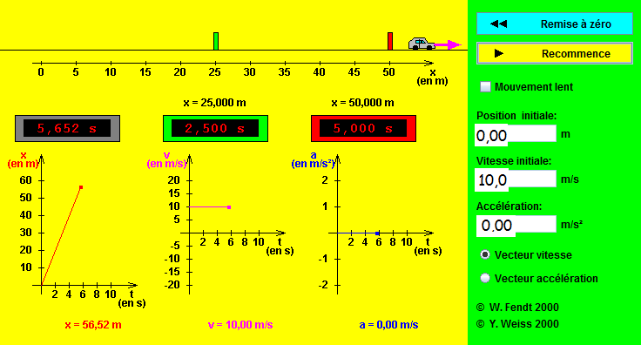

b) mouvement rectiligne uniformément accéléré

Dans un référentiel donné le mouvement d'un point M est rectiligne uniformément accéléré si en chaque instant son vecteur accélération est constant et que sa trajectoire est une droite:

$$\begin{aligned}\vec{a}=\text{ constante, trajectoire une droite} \\ ⇔\text{mouvement rectiligne uniformément varié}\end{aligned}$$

Animation donnant vitesse position et accélération en fonction du temps (mouvement rectiligne) par Walter Fendt. Allure des courbes x(t), v_{x}(t) et a_{x}(t) au cours d'un mouvement rectiligne uniformément accéléré.
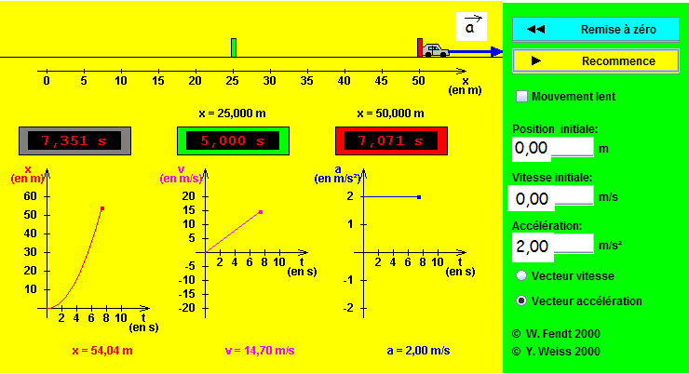

c) mouvement rectiligne quelconque

Dans un référentiel donné le mouvement d'un point M est rectiligne quelconque si en chaque instant son vecteur accélération et vitesse est quelconque et que sa trajectoire est une droite.
Animation: chute verticale avec frottement (f(t), v(t), a(t) (Gastebois)

2) mouvement circulaire
Dans le cas des mouvements circulaires on utilisera le repère de Frénet (M,$\vec{U_{N}},\vec{U_{T}})$pour exprimer les vecteurs vitesse accélération et position. Ce repère est constituée d'un point M ou se trouve le mobile à l'instant t et de deux vecteurs orthonormés (n de normale à la trajectoire) et (T de tangent à la trajectoire)
Le vecteur unitaire est tangent à la trajectoire, au point M où se trouve le mobile. Ce vecteur est orienté arbitrairement (pas nécessairement dans le sens du mouvement).Le vecteur unitaire est normal à la trajectoire. Il est orienté vers l'intérieur de la courbe.
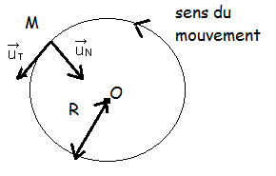
Dans ce cours on verra 2 types de mouvement circulaire.

a) mouvement circulaire uniforme

Dans un référentiel donné le mouvement d'un point M est circulaire uniforme si en chaque instant la valeur v de la vitesse est constante et que la trajectoire est une portion de cercle de rayon R. Le vecteur accélération est centripète (orienté vers le centre de la trajectoire). Les coordonnées des vecteurs accélération, vitesse et position sont, dans la base de Frénet:
$\begin{aligned}\vec{\text{OM}}=−R\text{.}{\vec{u}}_{N} \\ \vec{v}=v\text{.}{\vec{u}}_{T} \\ \vec{a}=\frac{d\vec{v}}{\text{dt}}=a_{n}\text{.}{\vec{u}}_{N}+a_{T}\text{.}{\vec{u}}_{T} \\ \vec{a}=\frac{v^{2}}{R}\text{.}{\vec{u}}_{N}+\frac{\text{dv}}{\text{dt}}\text{.}{\vec{u}}_{T}=\frac{v^{2}}{R}\text{.}{\vec{u}}_{N} \\ a_{N}=\frac{v^{2}}{R}:\text{coordonnée}\text{de} l'\text{accélération}\text{ normale} \\ a_{T}=\frac{\text{dv}}{\text{dt}}=0(\text{car v }=\text{ constante})\text{: coordonnée de} \\ \text{ l'accélération tangentielle}\end{aligned}$
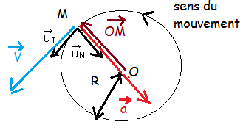
Exemple: le mouvement du centre d'inertie des planètes dans le référentiel héliocentrique. Animation: mouvement des planètes telluriques autour du soleil
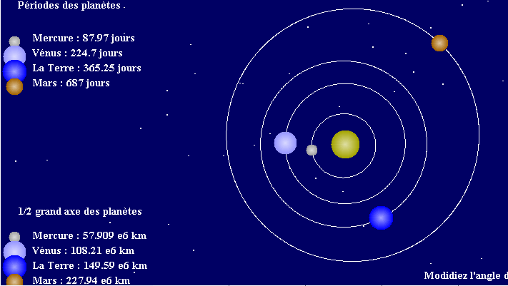

b) mouvement circulaire non uniforme

Animation: le pendule simple sur différentes planètes (Wontu)
Animation: visualisation des vecteurs forces, vitesse et accélération dans le cas du pendule (université de Nantes)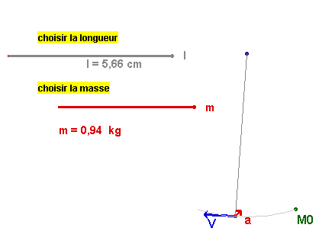

Dans un référentiel donné le mouvement d'un point M est circulaire non uniforme si en chaque instant la valeur de sa vitesse n'est pas constante et que la trajectoire est une portion de cercle de rayon R. En chaque instant les coordonnées des vecteurs accélération, vitesse et position sont dans le repère de Frénet:

$\begin{aligned}\vec{\text{OM}}=−R\text{.}{\vec{u}}_{N} \\ \vec{v}=v\text{.}{\vec{u}}_{T} \\ \vec{a}=\frac{d\vec{v}}{\text{dt}}=a_{N}\text{.}{\vec{u}}_{N}+a_{T}\text{.}{\vec{u}}_{T}=\frac{v^{2}}{R}\text{.}{\vec{u}}_{N}+\frac{\text{dv}}{\text{dt}}\text{.}{\vec{u}}_{T} \\ a_{N}=\frac{v^{2}}{R}:\text{coordonnée} \text{de} l'\text{accélération}\text{ normale} \\ a_{T}=\frac{\text{dv}}{\text{dt}}\text{: coordonnée de l'accélération tangentielle}\end{aligned}$

III) dynamique, les 3 lois de Newton

Introduction:
La dynamique est une discipline de la mécanique classique qui étudie les corps en mouvement sous l'influence des actions mécaniques qui leur sont appliquées. Elle combine la statique qui étudie l'équilibre des corps au repos, et la cinématique qui étudie le mouvement.
les 3 lois suivantes ne sont vérifiées que dans un référentiel galiléen. Exemple de référentiel Galiléen:
- référentiel terrestre, lié à la surface de la Terre, (table, quai d'un train etc.) utilisé pour étudier les mouvements des solides au voisinage proche de la Terre
- référentiel géocentrique, lié au centre de la Terre, utilisé pour étudier les mouvements des satellites de la Terre ainsi que celui de la Lun
- référentiel héliocentrique, lié au centre de la Terre, pour étudier les mouvements des planètes autour du soleil.

1) première loi de Newton ou principe d'inertie
Animation: table à coussin d’air (Ostralo.net)

Lorsqu'un système matériel est pseudo isolé (soumis à des forces qui se compensent) ou isolé (soumis à aucune force) par rapport à un référentiel galiléen alors soit :

- il est au repos

- le mouvement de son centre d'inertie est rectiligne uniforme. Son vecteur vitesse est alors constant.

La réciproque est vraie.

$$\sum{{\vec{F}}_{\text{ext}}}=\vec{O}⇔{\vec{v}}_{G}\text{ est constant}$$

2) deuxième loi de Newton ou principe fondamental de la dynamique

Dans un référentiel galiléen, la somme vectorielle des forces extérieures appliquées à un système matériel est égale à la dérivée par rapport au temps de sa quantité de mouvement:

$$\sum{{\vec{F}}_{\text{ext}}}=\frac{d\vec{p}}{\text{dt}}=\frac{d(m\text{.}\vec{v})}{\text{dt}}$$
Dans le cas particulier ou le système conserve une masse constante, la seconde loi devient:
$$\sum{{\vec{F}}_{\text{ext}}}=\frac{d\vec{p}}{\text{dt}}=\frac{d(m\text{.}\vec{v})}{\text{dt}}=m\text{.}\frac{d(\text{.}\vec{v})}{\text{dt}}=m\text{.}\vec{a}$$
Exemple: dans le cas d'une chute libre sans frottement, la seule force s'exerçant sur une masse constante est son poids. La seconde loi devient:
$$\sum{{\vec{F}}_{\text{ext}}}=\vec{P}=m\text{.}\vec{g}=\frac{d\vec{p}}{\text{dt}}=m\text{.}\vec{a}$$
$$\vec{g}=\vec{a}$$
L'accélération de l'objet vaut a = 9,8 m.s⁻²=9,8 N.kg⁻¹. Une 1 seconde la vitesse du solide augmente de 9,8 m.s⁻¹.

3) troisième loi de Newton ou principe des actions réciproques

Lorsqu'un système matériel A exerce une force ${\vec{F}}_{A/B}$ sur un système matériel B alors celui-ci exerce sur le système matériel A une force opposée ${\vec{F}}_{B/A}$ . Ces 2 vecteurs forces sont opposés (même direction et norme mais sens opposé et points d'application différents):

$${\vec{F}}_{A/B}=−{\vec{F}}_{B/A}$$

Exemple: un solide exerce sur le sol une force de valeur F_{solide / sol} alors le sol exerce sur le solide est force de valeur F_{sol / solide} opposée tel que:
$${\vec{F}}_{{\text{solide}}/{\text{sol}}}=−{\vec{F}}_{{\text{sol}}/{\text{solide}}}$$
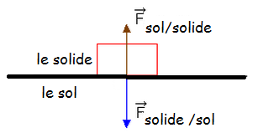

4) application des lois de Newton à la propulsion
Remarque: Dans le cas ou le système garde une masse constante on dit que le système est fermé. Dans le cas contraire il s'agit d'un système ouvert. Une fusée éjecte des gaz, le système fusée est ouvert. Par contre le système {gaz,fusée} est fermé.
Considérons 2 palets reliés par un ressort. Il sont posés sur une table à coussin d'air qui annule les frottements. Le système {palet 1, palet 2) est soumis à des forces extérieures qui se compensent. La somme des forces qui s'exercent sur le système est nulle: $\sum{{\vec{F}}_{\text{ext}}}={\vec{R}}_{1}+{\vec{R}}_{2}+{\vec{P}}_{1}+\vec{P_{2}}=\vec{0}$
A t = 0 la quantité de mouvement du système est nulle puisque le système est au repos${\vec{p}}_{i}=\vec{0}$. A l'instant t+dt le ressort est brulé, le système se sépare en deux sous systèmes dont les vecteurs quantités de mouvement sont opposés en effet:
$$\sum{{\vec{F}}_{\text{ext}}}=\vec{0}=\frac{d\vec{p}}{\text{dt}}=\frac{\vec{p}(t+\text{dt})−{\vec{p}}_{i}}{\text{dt}}$$
$$\vec{p}(t+\text{dt})={\vec{p}}_{1}+{\vec{p}}_{2}=\vec{0}⇒{\vec{p}}_{1}=−{\vec{p}}_{2}$$

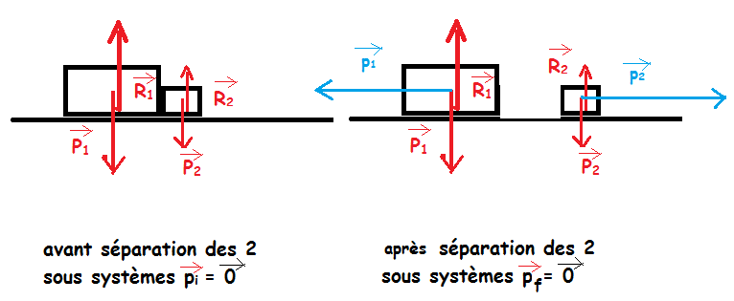Lorsqu'une fusée expulse du gaz, la quantité de mouvement du gaz est l'opposé à la quantité de mouvement de la fusée, ce qui explique le principe de la propulsion par réaction.

La conservation de la quantité de mouvement d'un système fermé permet d'expliquer la propulsion par réaction.

Programme officiel
Temps, mouvement et évolution
Notions et contenus | Compétences exigibles
Temps, cinématique et dynamique newtoniennes  Description du mouvement d’un point au cours du temps : vecteurs position, vitesse et accélération | Extraire et exploiter des informations relatives à la mesure du temps pour justifier l’évolution de la définition de la seconde.  Choisir un référentiel d’étude.  Définir et reconnaître des mouvements (rectiligne uniforme, rectiligne uniformément varié, circulaire uniforme, circulaire non uniforme) et donner dans chaque cas les caractéristiques du vecteur accélération.  Définir la quantité de mouvement d’un point matériel
Référentiel galiléen.  Les 3 lois de Newton | Connaître et exploiter les trois lois de Newton ; les mettre en œuvre pour étudier des mouvements dans des champs de pesanteur et électrostatique uniformes.  Mettre en oeuvre une démarche expérimentale pour étudier un mouvement.
Conservation de la quantité de mouvement d’un système isolé. | Mettre en oeuvre une démarche expérimentale pour interpréter un mode de propulsion par réaction à l’aide d’un bilan qualitatif de quantité de mouvement.

